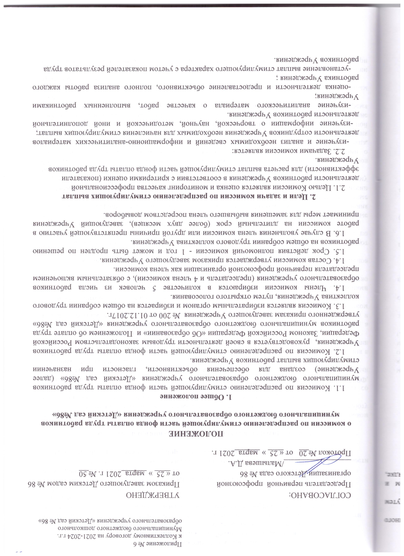

3. Права комиссии по распределению
стимулирующих выплат работникам Учреждения
3.1.Каждый член комиссии имеет равные права, имеет право вносить предложения по улучшению работы комиссии, по изменению и дополнению критериев оценки эффективности деятельности работников, выносить на обсуждение общего собрания трудового коллектива Учреждения.
3.2. Комиссия имеет право:
– запрашивать у заведующего Учреждения необходимую информацию для начисления стимулирующих выплат;
- по мере необходимости совершенствовать целевые показатели эффективности деятельности при начислении стимулирующих выплат работникам Учреждении.

4. Состав и организация работы комиссии по распределению
стимулирующих выплат работникам Учреждения
4.1. В состав комиссию включается 5 членов (председатель и 4 члена комиссии с правом голоса) с обязательным включают председателя профсоюзной организации. Также в работу комиссии включен секретарь (делопроизводитель Учреждения) без права голоса.
4.2. Члены комиссии представляют интересы разных категорий работников, знакомы со спецификой работы всех категорий работников. В своей работе руководствуется ТК РФ, Положениями, Правилами внутреннего распорядка ДОУ и др. локальными актами образовательного учреждения.
4.3. Комиссией проводится оценка профессиональной деятельности работников Учреждения в соответствии с целевыми показателями эффективности деятельности при начислении стимулирующих выплат работникам.
4.4. Заседания Комиссии проводятся ежемесячно не позднее 18 числа текущего месяца, а выплаты осуществляются 10 числа следующего месяца. Точная дата заседания Комиссии и даты отчётного периода определяется сроком предыдущего заседания Комиссии и сроком сдачи документов для начисления заработной платы работников Учреждения.
4.5. На заседании могут присутствовать работники Учреждения, не являющиеся членами комиссии. Лица, приглашенные на заседание комиссии, могут высказать свое мнение, без право голоса.
4.6. В отсутствие председателя, свои полномочия он делегируют одному из избранных членов комиссии по согласованию с заведующим Учреждения.
4.7. Во время нахождения в отпуске члена комиссии, свои полномочия он делегируют избранным членам комиссии, либо члену коллектива ознакомленному с работой комиссии по согласованию с председателем комиссии.
4.8. Заведующий Учреждения по запросу направляет председателю Комиссии необходимые сведения и информационно-аналитические материалы необходимые для начисления стимулирующих выплат. Также заведующий Учреждения может вносить мотивированные предложения по стимулированию работников Учреждения, а также запрашивать от Комиссии информацию подтверждающую объективность выставленных сумм работникам по каждому показателю.
4.9. Заместители заведующего представляют Комиссии результаты деятельности работников Учреждения в форме оценочных листов, подготовленных на основании информации о проделанной работе в период с 15 числа предыдущего месяца до 15 числа текущего месяца, которую им предоставляют работники Учреждения не позднее чем за 2 дня до заседания Комиссии В случае не предоставления работниками Учреждения информации о проделанной работы в определенный срок, Комиссия вправе не оценивать данные показатели по причине отсутствия информации по его выполнению. При анализе оценочных листов Комиссия во время заседания:
-выявляет соответствие информации в представленных оценочных листах утвержденным критериям и их оценке.
-проводит собственную оценку деятельности каждого работника на основании представленных оценочных листов и подтверждающих деятельность документов (при наличии).
На заседании Комиссией анализируются предоставленные материалы и выставляются суммы по каждому показателю.
4.10. Решение принимается открытым голосованием при условии присутствия не менее половины от установленного числа членов Комиссии. При голосовании каждый член Комиссии имеет один голос. Решение считается принятым, если за него проголосовали не менее 2/3 присутствующих членов.
4.11. Решение комиссии оформляется протоколом, который подписывается всеми членами Комиссии с обязательным включением председателя профсоюзной организации, и ознакомлением заведующего Учреждения.
4.9. Секретарь Комиссии, ведет протокол по всем работникам в разрезе показателей, суммы по каждому показателю, итоговой суммы по каждому работнику, общей суммы стимулирующих выплат по всем работникам Учреждения и передает его заведующему Учреждения.
4.10. При наличии разногласий в оценке деятельности по какому-либо показателю приглашается работник, или сотрудник (эксперт) занимающийся оцениваемым направлением, для получения объективных разъяснений или информации. Если разногласия не урегулированы, решение принимается в пользу работника.
4.11. Заведующий оформляет приказ о стимулирующих выплатах с указанием суммы выплат работника и знакомит каждого работника Учреждения с приказом под личную роспись и данные передаются в бухгалтерию.
4.12. Вопрос о снятии (или неустановлении) стимулирующих выплат
рассматривается Комиссией в случаях:
- отсутствие работника на рабочем месте в течение всего периода, за который производиться стимулирующая выплата за исключением время нахождения в служебных командировках, исполнения государственных или общественных обязанностей.
4.13. Вопрос о снятии (или неустановлении) стимулирующих выплат выносится на рассмотрение Комиссии на основании материалов являющимися основаниями для снятия (или неустановлении) стимулирующих выплат предоставляемой заведующим Учреждения:
- табеля учета рабочего времени работников Учреждения периода, за который производиться стимулирующая выплата.

5. Ответственность комиссии по распределению
стимулирующих выплат работникам Учреждения
5.1. Секретарь комиссии несет ответственность за ведение протоколов и хранения документации.
5.2. Комиссия несет ответственность за:
– качественную оценку профессиональной деятельности работников Учреждения;
– проведение оценки деятельности в срок до 20 числа каждого месяца;
- разглашение информации о суммах стимулирующих выплат работников Учреждения.

6. Делопроизводство
6.1. Секретарь комиссии ведет делопроизводство:
– протоколы заседания комиссии и иные документы.
6.2. Протоколы нумеруются постранично, прошнуровываются, хранятся у заведующего Учреждения.
7. Заключительные положения
7.1. Настоящее Положение вступает в действие с момента его утверждения заведующего Учреждения по согласованию с выборным органом первичной профсоюзной организации Учреждения.
7.2. Образовательное учреждение имеет право дополнять и изменять статьи данного положения.
7.3. В случае возникновения спора между сторонами, он подлежит урегулированию путем непосредственных переговоров между работниками и заведующим Учреждения.
7.4. В случае не достижения согласия путем переговоров между работником и руководителем образовательного учреждения, спор подлежит разрешению в порядке, установленном действующим законодательством Российской Федерации.

